UTERQÜE MAROC, LA MARQUE DU GROUPE AKSAL
LANCE SA NOUVELLE COLLECTION PRINTEMPS/ETE 2015
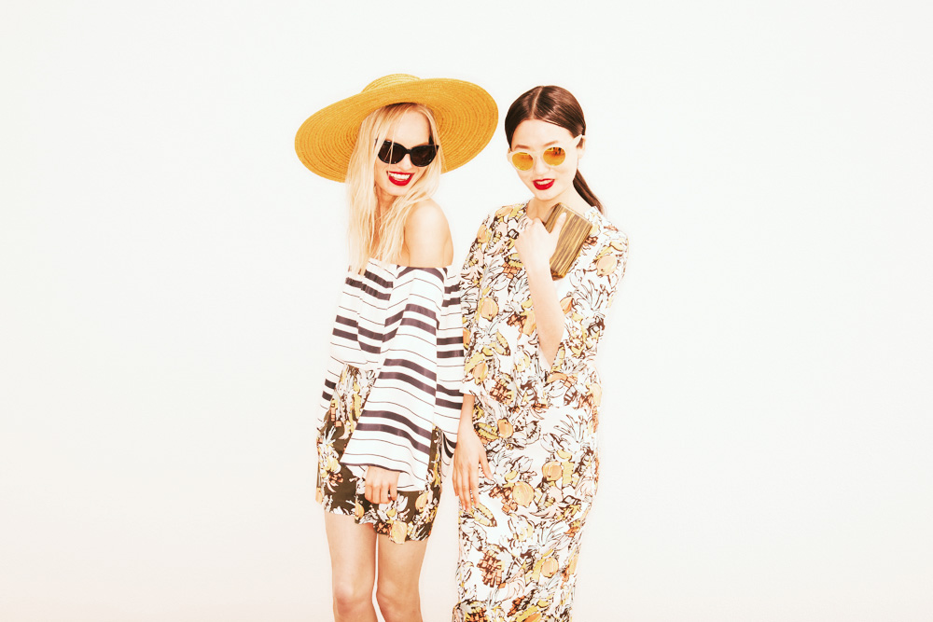

Uterqüe Maroc, marque de prêt à porter chic et contemporaine est une franchise du Groupe AKSAL qui depuis son ouverture en décembre 2011 au Morocco Mall, entretient le mystère avec son univers premium de produits raffinés à l’esthétique incomparable : des accessoires mode, mais aussi du prêt-à-porter au style très étudié pour un look sophistiqué et unique.
La boutique Uterqüe Morocco Mall , la marque Espagnole du groupe Inditex /Aksal se situe au 1er étage du plus grand centre commercial d’Afrique, à l’entrée de la zone luxe et se démarque par son ambiance exclusive, feutrée au parfum envoutant pour attiser la curiosité et séduire les amatrices de bon goût et de raffinement.

La Collection Printemps–Eté d’UTERQÜE
COLLECTION TROPICALE

La Collection Tropicale printemps-été 2015, d'inspiration “Jungle”, se distingue par des imprimés aux couleurs vibrantes empruntés à l’univers de la nature.
Influencée par les seventies, cette collection est un parfait mélange de tendances. Formes florales et profusion de fruits s'emparent ainsi des accessoires et des lignes de bijoux fantaisie.

Uterqüe s’immerge cette saison dans les profondeurs de la jungle pour présenter sa collection Tropicale Printemps/Eté 2015, une ligne inspirée, ludique et enthousiaste mettant en scène le meilleur de l'exotisme, sans retenue. Le lookbook reflète avec éclat la quintessence de l’inspiration tropicale, l’une des tendances incontournables de cette saison : un cocktail électrisant de couleurs vibrantes, des tonalités d'orange, de fuchsia, de bleu et de vert, pour une silhouette féminine, dans une exquise sophistication
Accessoires et chaussures
Les accessoires illuminent avec brio cette collection Uterqüe comme à son accoutumée. La ligne de bijoux fantaisie, d'inspiration surréaliste, prend vie sous l'aspect de fleurs tropicales, de fruits et de plantes, assortiment inattendu de bois, de résines, d'acétates et de pierres semi-précieuses.
Suivant la même fusion créative, la collection de sacs à main est conçue à partir de cuir de veau et de poney et rehaussée par des finitions métalliques.
La ligne colorée de chaussures, se compose de matériaux modernes et fun, dans une dominante de tons rouges. Compensées en bois, espadrilles classiques flanquées de semelles, de sabots et toile de jute : le naturel revient au galop, prenant des revers modernes. Une des nouveautés de cette nouvelle collection : les mélanges de cuir dans des couleurs vives pour un effet patchwork.
Prêt-à-porter
D'influence mix & match, la ligne de prêt-à-porter détonne par ses imprimés fleuris et végétaux assortis de motifs rayure et jacquard. La nouveauté de cette ligne : une collection capsule/éphémère d'imprimés 100% tutti-frutti.

Soyez à l'affût des tendances de cette saison : pulls en maille, tops et robes longues, jupes taille-haute, chemises blanches et rayures marines. L'esprit de cet été, ce sont aussi les robes tressées, les pantalons et blazers taillés au laser. Sans oublier les pattes d'éph' taille-haute en denim blanc qui reviennent en force pour se hisser dans les must-have de cette saison - effet 70’s garanti!

Pour plus d'informations :

Relations Presse
Ghizlane EL KARMOUDI
g.elkarmoudi@groupeaksal.com
06 75 95 69 97

Visiter notre site presse:
Press.uterque.com

